A vizsgáztató tölti ki:  Vizsga dátuma: ............. év ............. hó ........ nap  Vizsgaközpont azonosítója: .............  Vizsgáztató neve: .................................................... | A vizsgáztató tölti ki:  Értékelés: Összpontszám: /max.: 20 pont  megfelelt/nem felelt meg  Vizsgáztató aláírása:
 | Vizsgázó neve:
35. FELADAT
A következő képszerkesztési vizsgatesztben először egy, a képszerkesztés elméletével kapcsolatos kérdésre kell válaszolnia, majd gyakorlati lépéseket kell végrehajtania a megadott állományokon.
- Az alábbiak közül mely formátum alkalmaz veszteséges tömörítést? [1 pont]
(a) | BMP
(b) | GIF
(c) | PNG
(d) | JPEG
- Ebben a feladatban festményt foglalunk keretbe. Hozzon létre egy 600x390 pixel nagyságú, 72 dpi felbontású, fehér hátterű új dokumentumot! [1 pont]
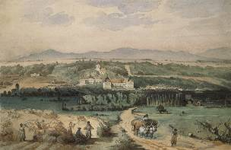
- Mentse el a dokumentumot a képszerkesztő program saját formátumában festmény néven! [1 pont]
- Hozzon létre egy 560x350 pixeles kijelölést! [1 pont]
- Helyezze a dokumentum középre, majd invertálja! [1 pont]
- Módosítsa az előtér színét sötét barnára, konkrétan a #9d6d10 színkódra! [1 pont]
- Hozzon létre egy új réteget! [1 pont]
- Adja neki a keret nevet! [1 pont]
- Töltse ki a kijelölést az előtér színével! [1 pont]
- Kettőzze meg a keret réteget és adja neki a keret2 nevet! [1 pont]
- Használja a Fénymásolat szűrőt a keret2 rétegen! Ügyeljen arra, hogy a réteg legfelül legyen. [1 pont]
- Állítsa át a keret2 rétegmódját sötétítésre! Ettől kap vastagságot a keret. [1 pont]
- Nyissa meg a kep.jpg állományt a megadott könyvtárból, a kijelölt adathordozóról! [1 pont]
- Jelölje ki az állomány teljes tartalmát! [1 pont]
- Illessze be a festmény nevű állományba! [1 pont]
- Nevezze át a réteget és adja neki a festmény nevet! [1 pont]
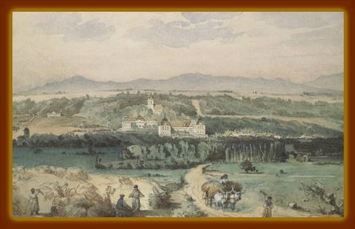
- Mozgassa a panelen a réteget a keret réteg alá, majd mentsen rá a munkájára a képszerkesztő program saját formátumában! [1 pont]
- Olvassza egybe a rétegeket! [1 pont]
- Mentse el a képet megadott meghajtóra festmeny.jpg néven! [1 pont]
- Nyomtassa fájlba a végeredményt! Zárja be a megnyitott képeket és a képszerkesztő szoftvert! [1 pont]

